Notuul 48: Brian
Aanwezigen: allemaal behalve Niels Drunen
_____________________________________________________________________________________
Vergaderpunten:
- Train test split:
- De testset moet in de toekomst liggen.
- Dus de laatste stuk kan het beste worden gebruikt.
- Trainen over een klein stukje data die een datalek heeft.

- We willen een model die het nabije verleden belangrijker vindt dan het verleden dan langer terug.
- Hoelang willen we trainen om het resultaat te verkrijgen.
- Ga eens kijken waar de productie liniear is, dit kies je als werkpunt.

- Plaatje is goed, maar het kan voordeliger.

- Eerst gaan we een huis bekijken:
- Je validatie is niet je voorspelling.
- Een model van 2 maanden per stuk.
- Dus 2 maanden data.
7 dagen train validatie test.
- Het is lastig om te kijken of het model niet de punten ervoor onthoudt.
En deze hierna gebruikt het model om een perfecte score te hebben.
Dus:
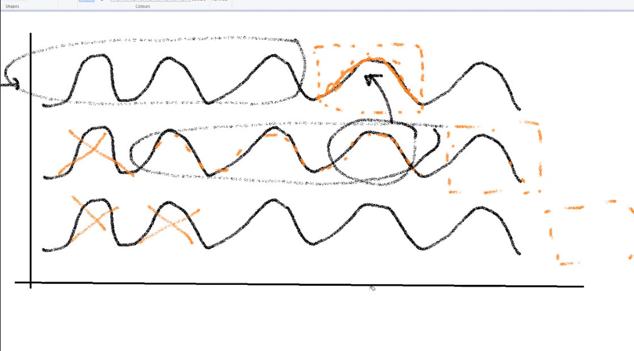
Waarbij je het beste 1000 epochs per 4 dagen set kunt trainen.

- Daarna gaan we meerdere huizen beschouwen:
- Meerdere huizen op dezelfde datums trainen kan ook.
Dan leer je parallel, en dan heb je vanzelf een generiek model.
- S

- Productie:
- De productie wordt lastig trainen aan de hand van verschillende huizen.
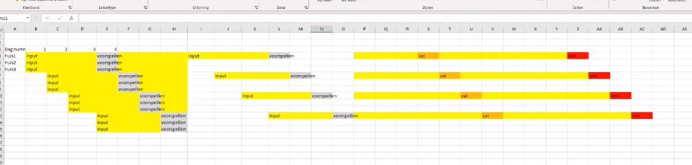

- 2020 data:
- Data van 2019 gebruiken als train en validatie.
- Waarna 2020 kan worden gebruikt als test.

